npm install
npm install command का उपयोग package.json file में define की गई सभी जरूरी dependencies और packages को download और install करने के लिए किया जाता है।
Node.js React code
Node.js React code को Java में convert नहीं करता।
यह Babel और Webpack जैसे build tools को चलाता है, जो JSX code को browser में चलने लायक JavaScript में compile करते हैं और optimized build files generate करते हैं।
“Optimized build files

“Optimized build files” ऐसी compressed और production-ready files होती हैं, जो build process के दौरान generate की जाती हैं ताकि application की performance और loading speed बेहतर हो सके।

npm run build : तो Node.js build tools run करता है और optimized files बनती हैं।

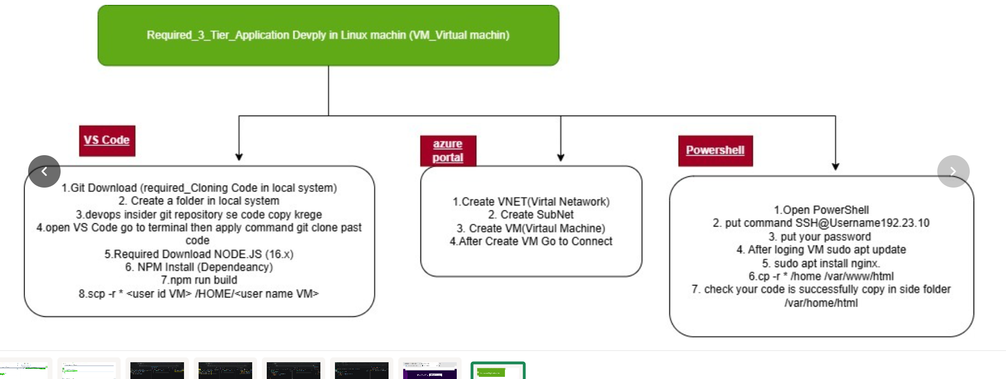

scp -r ./* divyanshu@98.71.237.174:/home/divyanshu/
cp -r * /var/www/html
D@1234567678
